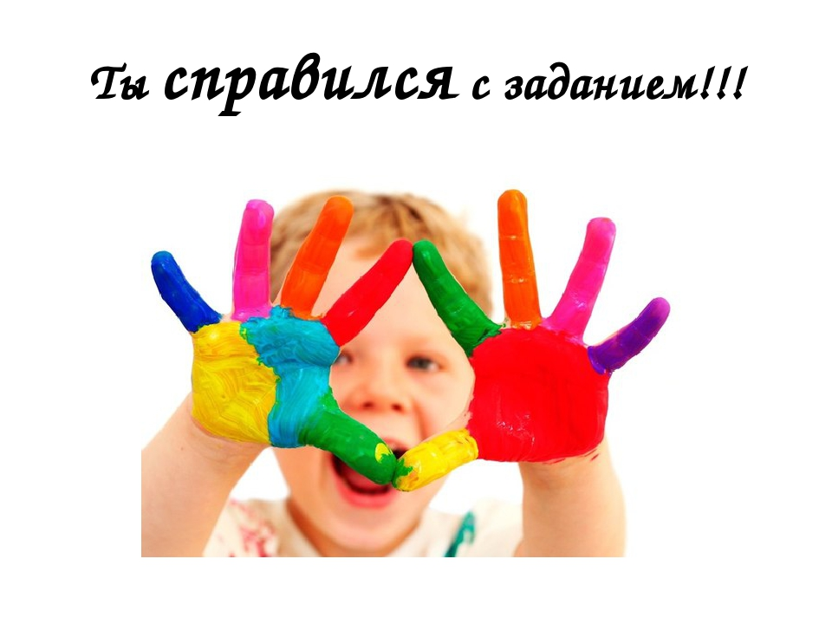

Картотека пальчиковой гимнастики
для детей 4-5 лет с нарушениями слуха

Составила:
воспитатель Коротких И.Н.

Игрушки

Поезд и самолёт [2]
(с бигуди)

Поезд песенку поёт: Катают бигуди между
«Ту-ту-ту-у-у-у-у-у!» ладонями вперед-назад, руки держат перед собой.
Улетает самолёт Катают бигуди между
В высоту: ладонями вперед-назад, руки
«У-у-у-у-у-у-у-у!» направляют вверх над головой.

Машина [2]
(с бигуди)

В машине, в машине Дети катают бигуди между
Шофёр сидит. ладонями вперед-назад, руки Машина, машина держат перед собой.
Идёт, гудит.
Би-би-би!
Би-би-би!
Гонки [6]
(с маленькой машинкой)

Раз, два, три, четыре, пять, Возят машинку по каждому Можно гонки начинать. пальчику, начиная с большого. По кругу, по кругу, Катают машинку по ладони
по кругу то в одну, то в другую сторону.
вперед и назад. Катают машинку по
Но пальцы машинку мою тормозят. безымянному пальчику. Закрылись. Зажимают машинку в
Машинка стоит в гараже. кулак.
И фары погасли, не светят уже.

Машинка [6]
(с маленькой машинкой)

Вот машинка на ладошке Машинку ритмично катать
Едет, будто по дорожке. по ладошке. Повторить
Раз, два, три. Раз, два, три. упражнение и катать
На машинку посмотри. машинку по другой ладошке.

Мячик [6]
(с мячиком су-джок)

Мяч колючий, словно ёжик. Ритмично катать мяч
Нет ни ручек, нет ни ножек. в ладони, перебирая
Покатаем мяч немножко пальцами, потом
И сожмём его в ладошке. сжать. Повторить упражнение другой рукой.

Мячик 2 [6]
(с мячиком су-джок)

Вот колючий мячик-ёжик. Катать мяч в ладонях,
Он без ручек и без ножек. А потом по столу (по
Мячик круглый и упругий. кругу).
Он катается по кругу.

Вертолёт [2]
(с шестигранным карандашом)

Отправляется в полёт Вращать карандаш
Наш красивый вертолёт! пальцами обеих рук вверх-вниз.

Качели [2]
(с шестигранным карандашом)

Карандашик в руки взяли, Качать карандаш
Вправо-влево покачали. вправо-влево, держа
Что такое? Неужели карандаш в правой руке,
Мы попали на качели? потом — в левой.

Колобок [6]
(с маленьким резиновым мячом)

Колобок, Колобок, Катать мяч в ладонях.
Колобок — румяный бок. Потом по столу сначала
По дорожке покатился правой рукой, потом
И домой не воротился. левой.
Встретил Волка, Мишку, Зайку.
Всем играл на балалайке.
У Лисы пел на носу.
Больше нет его в лесу.

Дом [7]

Стук, стук, стук, постук, Стучим кулачками друг о
Раздается где-то стук. друга.
Молоточки стучат,
Строят домик для зверят.
Вот с такою крышей, Ладони над головой.
Вот с такими стенами, Ладони около щёк.
Вот с такими окнами, Нарисовать контур окна.
Вот с такой дверью Ладонь перед лицом.
И вот таким замком. Сцепить руки в замок.

Шарик [1]

Надуваем быстро шарик, Пальцы обеих рук собраны в щепоть (соприкасаются кончиками).
Он становится большим. Дуть на пальцы, раздвигать в форме шара.
Вдруг наш шарик лопнул, Соединить пальцы в
Воздух вышел — ш-ш-ш! исходное положение.
Стал он тонким и худым.

Животные

Коза [7]

Идёт коза рогатая, Пальцы в кулак, вперед
Идёт коза ботатая. Вытянуты указательный
и мизинец.
Поворачивать руку в запястье.
Ножками: топ! Топ! Потопать ногами.
Глазками: хлоп! Хлоп! Похлопать глазами.
Забодаю! Забодаю! Пальцы в кулак, вперед
вытянуты указательный и мизинец. Поворачивать руку в запястье.

Кот [7]

Беленький, пушистый кот Ребенок поглаживает правой
ладонью левую ладонь.
Моет уши, моет лапки, Ребенок поглаживает левой
ладонью правую ладонь.
А на лапках цап-царапки. Ребенок сцепляет по очереди
указательные, средние,
безымянные и мизинчики и тянет в разные стороны по два раза.

Зайчик [7]

Раз, два, три, четыре, пять Пальчики растопырить и на счёт (1,2,3,4,5) загибать, начиная с мизинца.
Вышел зайчик погулять. Указательный и средний пальцы выпрямлены («ушки»), остальные сжать в кулачок.
Что нам делать? Как нам быть?
Надо заиньку ловить! Все пальчики бегут по столу.
Снова будем мы считать: Пальчики сжать в кулак.
Раз, два, три, четыре, пять. Разжимать по одному,
начиная с мизинца.

Зайчик [7]

Зайчик прыг, зайчик скок, Руки сжаты в кулаки,
прижаты друг к другу,
вытягивают указательные
пальцы. Сгибают и
разгибают их.
Спрятался он под кусток. Сцепить пальцы рук в замок.
Под кустом сидит, молчит, Не расцепляя рук, поднять
указательные пальчики и
пошевелить ими.
И ушами шевелит. Сцепить пальцы рук в замок,
шевелить всеми пальцами.

По дорожке шёл Топтышка [6]
(с еловой шишкой)

По дорожке шёл Топтышка, Дети зажимают шишку На него упала шишка. между ладонями и Шишку взял с дороги мишка, ритмично катают,
В лапах он катает шишку. произнося текст.

Животные [6]
(с шапочками-масками для пальчиков)

Пальчик — зайчик, Надевать на каждый
Пальчик — волк, пальчик по шапочке
Серый волк -зубами щёлк, соответственно
Пальчик — рыжая лиса, тексту.
Лиса-лисонька краса,
Пальчик — ёжик,
Пальчик — мишка.
А кулак похож на шишку. Сжать пальцы в кулак.

Времена года

За грибами [5]

Мы шли, шли, шли Указательный и средний пальцы правой руки шагают по левой ладони.
И грибы нашли. Показать руками силуэт гриба.
Собрали, Имитировать движение руками.
В корзину положили Правая рука в кулаке покачивается, имитируя корзину.
И дальше пошли. Указательный и средний пальцы левой руки шагают по правой ладони.

Снежок [2]
(с мячиком)

Топ, топ сапожок. Дети стучат мячиком по правой, затем по левой коленке.
Хлоп, хлоп — вот снежок. Стучат мячиком по правой ладони, затем по левой ладони.
Заберусь на горку, Дети кладут мячик на правую Ух! ладонь и прокатывают его по всей руке вверх до правого плеча.
Съеду с горки — Скатывают мячик с правого Бух! плеча в ладонь, затем повторяют эти движения с левой рукой.

Праздники

Новый год [5]

Раз, два, три, четыре, пять Пальчики растопырить и на Новый год пора встречать. счёт (1,2,3,4,5) загибать, начиная с мизинца.
Дома ёлка появилась Растопырить все пальца.
И огнями засветилась. Соединить указательный и
большой пальцы. Попеременно
щелкать ими.
Висят на ней игрушки: Указательные и большие пальцы левой и правой рук
образуют два кольца,
скрепленные друг с другом.
Бусы, Покачать скрепленными кольцами.
шарики, Изобразить двумя руками шар.
хлопушки. Сжать пальцы в кулак — раскрыть ладошки (пальцы растопырены).

Зарядка

Весёлая зарядка [7]

Раз, два, три, четыре, пять, Указательным пальцем правой руки стучать по каждому пальчику левой руки, начиная с большого пальца.
Пальчики, пора вставать! Указательным пальцем левой
руки стучать по каждому
пальчику правой руки, начиная
с большого пальца.
Будем делать мы зарядку, Пальцы обеих рук
Будем бегать мы вприсядку, складываются кончиками
Будем прыгать и плясать. вместе. Хлопать ладошками, не размыкая пальцев.
Раз, два, три, четыре, пять. Сжать кулаки — раскрыть
ладошки (пальцы растопырены). Повторить 5
раз ( на счёт).

Пальчики [1]

Раз, два, три, четыре, пять, Пальцы сжаты в кулачки.
Вышли пальчики гулять. Поочередно разгибать пальцы,
Раз, два, три, четыре, пять, начиная с мизинца, затем
В домик спрятались опять. сгибать в том же порядке.

Разминка [2]
(с массажным мячиком)

Ручки, ручки, просыпайтесь. Катать мяч в руках вперед-назад, влево- вправо между ладонями.
Пальчики, пальчики, просыпайтесь. Катать по каждому пальцу правой и левой рук.
Головка, головка, просыпайся. Катать мячик круговыми движениями по голове.
Животик, животик, просыпайся. Катать мячик круговыми движениями по голове.
Ножки, ножки, просыпайтесь. Катать мяч по правой, а потом по левой ноге.

Наши ручки [2]

Это ручка — правая Дети крепко сжимают мячик в правой руке.
Это ручка — левая. Крепко сжимают мячик в левой руке.
Я на мячик нажимаю Дети кладут мячик на правую и зарядку делаю. ладонь. Каждым пальцем левой руки поочередно нажимают на бугорки мячика, затем меняют руки.
Будет сильной правая. Крепко сжимают мячик в правой руке.
Будет сильной левая. Крепко сжимают мячик в левой руке.
Вот и ручки у меня ловкие, Катают мячик в руках, делая умелые. движения вперед-назад, вправо-влево между ладонями.

Люди

Девочки и мальчики [2]
(с массажным мячиком)

Девочки и мальчики Мячиком «прыгают» по
Прыгают, как мячики. ладони другой руки, затем
Никогда не плачут, меняют руки.
Вместе с нами скачут.

Моя семья [1]

Этот пальчик — дедушка, Поочередно сгибать пальцы Этот пальчик — бабушка, рук, начиная с большого.
Этот пальчик — папа,
Этот пальчик — мама,
Этот пальчик — я.
Вот и вся моя семья!

Литература:

1. Горбушина С.Б. Игровые дидактические пособия для развития мелкой моторики и познавательных процессов у дошкольников. — СПб.: ООО «ИЗДАТЕЛЬСТВО «ДЕТСТВО-ПРЕСС», 2016. — 64 с.
2. Игры для развития мелкой моторики рук с использованием нестандартного оборудования. — Автор-сост. О. А. Зажигина. — СПб.: ООО «ИЗДАТЕЛЬСТВО «ДЕТСТВО-ПРЕСС», 2018. — 96 с.
3. Колесникова Е.В. Дорисуй. Рабочая тетрадь для детей 3-4 лет. — М.: Ювента, 2016. — 32 с.
4. Крупенчук О. И. Пальчиковые игры. — СПб.: Издательский Дом «Литера», 2007. — 32 с.
5. Новиковская О.А. Стихи для развития речи. 4-7 лет. — М.: Астрель; Спб.: Астрель-СПб, 2010. — 32 с.
6. Нищева Н.В. Блокнот логопеда. Секреты развития мелкой моторики. — СПб.: ООО «ИЗДАТЕЛЬСТВО «ДЕТСТВО-ПРЕСС», 2018. — 48 с.
7. Тимофеева Е.Ю., Чернова Е.И. Пальчиковая гимнастика:Пособие для занятий с детьми дошкольного возраста. — СПб.: КОРОНА-Век, 2007. — 128 с.
8. Фирилёва Ж.Е, Рябчикова А.И., Загрядская О.В. Танцы и игры под музыку для детей дошкольного возраста: Учебно-методическое пособие. — Спб.: Издательство «Лань»; Издательство «ПЛАНЕТА МУЗЫКИ», 2018. — 160 с.

9. Янушко Е. А. Развитие мелкой моторики рук у детей раннего возраста (1-3 года). Методическое пособие для воспитателей и родителей. — М.: Мозаика-Синтез, 2009. — 56 с.

